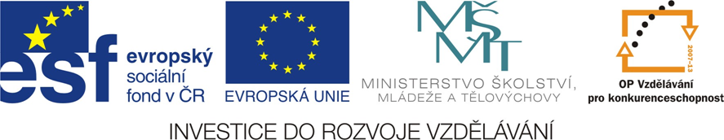

VY_52_INOVACE_08
Příběh z naší vesnice

Sada 2
Místo kde žijeme
ZŠ a MŠ Olešník
Vypracovala: Mgr. Zuzana Marešová

EU peníze školám CZ.1.07/1.4.00/21.1610

Metodika
Povídejme si, co se vlastně stalo.
Jak této situaci předejít.
Připrav si scénku k této situaci.

EU peníze školám CZ.1.07/1.4.00/21.1610

V naší vesnici na rohu ulice stojí plno lidí.
Co se tam asi stalo?
Jana a Eva z naší třídy se při přecházení ulice nerozhlédly.
Málem vběhly přímo pod auto.
Řidiči se naštěstí podařilo na místě zastavit.
Děvčata budou příště opatrnější.

EU peníze školám CZ.1.07/1.4.00/21.1610

Řešení
Vyplyne ze situaci ve třídě.
Scénku si připraví některé děti (dle zájmu).

EU peníze školám CZ.1.07/1.4.00/21.1610

